Evaluación y optimización de recubrimientos de zincato sobre aluminio
V.U. Gutierrez Ramirez¹, F.S. Samayoa Martínez³, S.Castro Pérez³, N. Casillas Santana², O. A. González-Meza²
¹ Depto. Ingeniería Química CUCEI Universidad de Guadalajara.
² Depto. Química CUCEI Universidad de Guadalajara.
³ Depto. Ingeniería Electro-Fotónica CUCEI Universidad de Guadalajara.
E-mail: Omar.Gonzalez3420@academicos.udg.mx

RESUMEN

Volta Plating Solutions es una empresa ubicada en Guadalajara, México. Se enfoca en ofrecer servicios de tratamiento, preparación y pasivado. También hace recubrimientos de alta especialidad y consultoría en diseño de materiales [1]. La empresa en la actualidad presenta un problema en la aplicación de recubrimiento de zinc en piezas de sustrato de aluminio, paso crucial para depositar más tarde el níquel de acabado. Al aplicar el recubrimiento de níquel metálico, este no se adhiere de manera uniforme y por lo general se tiene un resultado quebradizo y opaco. El siguiente trabajo de tesis presenta como objetivo proponer utilizar una solución de ácido zinc. Esta formulación se toma del Manual de Recubrimientos Electrolíticos Industriales y se evalúa con un Diseño de Experimentos. En general, las composiciones sugeridas por los autores [2] son un apoyo para talleres de galvanoplastia y galvanostegia con el fin de obtener efectos óptimos en el tratamiento y recubrimiento de piezas metálicas. Los autores expresan que las formulaciones propuestas dan buenos resultados. Sin embargo, estas soluciones se basan en conocimientos empíricos. Aunque la información es confiable, no está demostrada con pruebas. Por lo cual, durante este trabajo se realizará un Diseño de Experimentos (en adelante DDE) donde se evaluará por un modelo factorial de múltiples niveles 2⁵$⋅$4 con 2 réplicas. Las variables que se estudiarán son: el tiempo de matizado, pH, temperatura de la solución de zinc, tiempo de zincado, la densidad de corriente y tipo de corriente (continua o pulsada), de manera que el estudio definirá la influencia de estas variables sobre la calidad del recubrimiento. En síntesis, se obtendrá un ajuste de modelo de regresión a partir de los datos experimentales, lo cual será útil para obtener los mejores resultados y definir qué variables afectan más la calidad del recubrimiento.

Palabras Clave: Diseño de experimentos, Recubrimiento, Zincado, Niquelado, Aluminio, Adherencia, Calidad Visual, Corriente Pulsada.

- INTRODUCCIÓN

  - Corrosión

Los cuerpos metálicos se ven alterados en su composición e integridad al exponerse a un entorno corrosivo. La corrosión puede ser química (o solución directa) o electroquímica, en el primer caso, un material sólido se disuelve en un medio líquido corrosivo, por lo que el material se disuelve con el tiempo hasta consumir el material por completo o saturar el medio líquido. En el segundo caso, es el proceso más común de deterioro de los metales, donde los átomos del metal pierden electrones debido a la creación de un circuito eléctrico que se conforma esencialmente por un ánodo (metal "A"), un cátodo (el mismo metal "A" o metal "B", dependiendo del sistema estudiado) y la presencia generalmente de un medio acuoso presente, donde se encuentran iones disueltos en el agua o en el aire el cual se le denomina electrolito. A causa de lo anterior, el metal pierde materia en forma de iones paulatinamente, de manera que se generan subproductos y a este proceso se le denomina reacciones de reducción-oxidación; los componentes mencionados conforman una celda electroquímica [3]. Existen diferentes tipos de corrosión dependiendo de la naturaleza del material y las condiciones del ambiente que lo rodean (corrosión química o electroquímica), en la siguiente lista se muestra los procesos más comunes [4]:
- La corrosión generalizada o corrosión uniforme se caracteriza por afectar a toda la superficie del material de forma homogénea; por consiguiente, el material se deteriorará paulatinamente. Este tipo de corrosión es apreciable a simple vista, por lo que es fácil de prevenir y no supone un riesgo frecuente.
- La corrosión localizada se caracteriza por ser muy específica en el material metálico, donde es difícil de detectar y puede agregarse la naturaleza del mismo material (geometría estructural, las condiciones ambientales en las que interacciona, etc.). Los procesos de corrosión localizada de mayor frecuencia se clasifican en:
  - Corrosión galvánica: Ocurre cuando existe una unión entre metales de diferente potencial electroquímico; este proceso sucede mediante la conformación de una celda electroquímica. El material con menor potencial se comporta como ánodo y en consecuencia, se corroe.
  - Corrosión por fisura: Ocurre en lugares donde la concentración de oxígeno es relativamente baja, por lo cual induce a que estas zonas actúen como ánodo y los alrededores donde hay mayor concentración de oxígeno actúen como cátodo, de modo que la corrosión sucede específicamente en las fisuras.
  - Corrosión por picaduras o pitting: Ocurre específicamente en materiales pasivados donde la geometría estructural del material provoca una acumulación de agentes oxidantes en zonas específicas, generando el deterioro en forma de cavidades o picaduras que penetran profundamente, por lo que produce un fallo estructural.
  - Corrosión por cavitación: Ocurre en sistemas hidráulicos, donde los materiales que constituyen estos sistemas son susceptibles de sufrir el proceso de cavitación, que, en consecuencia, genera el deterioro superficial y el proceso de corrosión en zonas específicas posteriores a la cavitación.
  - Corrosión por fenómenos físicos: Este tipo de proceso ocurre de acuerdo con las condiciones que funcionan como iniciadoras del proceso de corrosión, los mecanismos más usuales son:
    - Erosión: Sucede por el paso de materiales pasivados que desgastan la capa de pasivación del material; en consecuencia, sucede la corrosión.
    - Tensión: Sucede cuando se le aplica un esfuerzo de tensión a un material pasivado, provocando fisuras que dan paso a la corrosión.
    - Fatiga: Sucede cuando se le aplica un esfuerzo cíclico o fluctuante que deteriora el material, por lo que, por ende, se tiene corrosión en el mismo.

  - Tratamiento

En concreto, se han desarrollado diferentes tratamientos de protección catódica y anódica para el aluminio, todo dependiendo del objetivo que se busque en el mismo. Uno de los tratamientos del aluminio se concibe mediante dos procesos continuos de recubrimiento con zinc y níquel. En primer lugar, se aplica un recubrimiento de zinc (proceso de zincado) con el objetivo de dar una mejor adherencia a la pieza de aluminio para favorecer una adherencia uniforme. Por último, se aplica el recubrimiento de níquel donde se pretende obtener una protección con efecto decorativo, que en otras palabras significa que la superficie es resistente a la corrosión [5].

- CONDICIONES EXPERIMENTALES

  - Diseño de experimentos

La estructura del diseño de experimentos es factorial de múltiples 2⁵$⋅$4 con 2 réplicas, que se conforma de 6 factores (o variables). Los primeros 5 elementos se componen de un nivel alto y uno bajo, donde se varía sus valores. En el caso del tipo de corriente eléctrica; el nivel alto del diseño de experimentos se opera con la corriente pulsada en un ciclo de trabajo del 20%, a su vez, con una frecuencia de 10 Hz. En el nivel bajo, solo se aplica corriente continua. El último factor cuenta con 4 niveles. La densidad de corriente se puede estudiar de esta manera gracias a la Celda Hull con tan solo un número pequeño de pruebas. A fin de optimizar el diseño de experimentos y reducir la cantidad de recursos utilizados. Este factor comprende los ejes centrales de cada área; son los puntos más estables entre zonas adyacentes y aseguran la veracidad de los resultados ante la comprobación de este trabajo. En otro aspecto importante del diseño de experimentos, se implementan dos réplicas. Esto permite identificar posibles interferencias de factores externos, como ambientales, percepción de evaluación o cansancio. El objetivo es aislar los resultados del diseño de experimentos. El DDE se gestionará con el programa estadístico Minitab Statistical Software (en adelante Minitab). Este software puede hacer predicciones, comparar opciones y pronosticar tendencias de los datos con facilidad. Usa técnicas de análisis predictivo y tiene las herramientas necesarias con el objetivo de crear gráficos que comunican con precisión los hallazgos para un análisis rápido y sencillo [6]. Por último, este DDE comprende en total 256 tratamientos o combinaciones. En la Tabla I se muestran los factores que se estudiarán a lo largo de este trabajo con sus respectivos niveles.

Tabla I. Diseño de experimento con los factores contemplados.

Factor | Nivel bajo $\left(-\right)$ | Nivel alto $\left(+\right)$
Tiempo de matizado | 120 s | 180 s
pH | 2 | 4
Temperatura de la solución de zinc | 25 °C | 40 °C
Tiempo de zincado | 120 s | 300 s
Tipo de corriente | 0 (Continua) | 1 (Pulsada)

Densidad de corriente | D | C | B | A
Densidad de corriente | 0.315 A/dm² | 1.460 A/dm² | 3.210 A/dm² | 6.960 A/dm²

  - Línea de recubrimiento
El proceso se compone de las siguientes fases:
- Desengrase alcalino.
- Primer enjuague.
- Segundo enjuague.
- Decapado.
- Primer enjuague.
- Segundo enjuague.
- Deposición de zinc.
- Primer enjuague.
- Segundo enjuague.
- Deposición de níquel.
- Primer enjuague.
- Segundo enjuague.
- Secado.

    - Solución para el desengrase alcalino

Previo al decapado y al recubrimiento se aplica la solución de desengrase alcalino a fin de preparar al aluminio. Útil para quitar grasa, suciedad y otras impurezas de la superficie [2].

Composición de la solución

Se prepararon 5 litros de la solución de desengrase alcalino para llevar a cabo el DDE de la investigación como se muestra en la Tabla II a las condiciones expresadas en la Tabla III.

Tabla II. Composición de la solución de desengrase alcalino por cada litro de solución.

 | g/L
Fosfato trisódico (Na₃PO₄$⋅$12H₂O) | 25
Metasilicato de sodio (Na₂SiO₄$⋅$5H₂O) | 25
Agente humectante (Polietilenglicol) | 30.00

Condiciones de operación

Tabla III. Condiciones que se utilizaron en el desengrase alcalino.

Temperatura | 80 - 95°C
Agitación | Sí

El polietilenglicol (PEG), se utiliza como agente humectante, ya que tiene un punto de ebullición alto además de reducir la tensión superficial de la solución y mantiene húmeda la superficie del aluminio [7].

    - Primer enjuague posterior al desengrase alcalino

Se utiliza un baño de agua destilada para eliminar las impurezas que se puedan adherir a la superficie de la solución de desengrase alcalino.
Se empleó en esta fase 8 litros de agua destilada para llevar a cabo el DDE de la investigación.

    - Segundo enjuague

Se utiliza un segundo baño de agua destilada. Esto asegura la eliminación parcial de partículas en la superficie de la solución de desengrase alcalino. También evita la contaminación cruzada del proceso de ataque químico.
Se empleó en esta fase 8 litros de agua destilada para llevar a cabo el DDE de la investigación.

    - Solución para el decapado

El decapado se utiliza con el fin de remover óxidos y preparar la superficie del aluminio de manera controlada, con el fin de mantener una buena adherencia del depósito de zinc y más tarde el níquel [2].

Se prepararon 5 litros de la solución de decapado para llevar a cabo el DDE de la investigación como se muestra en la Tabla IV a las condiciones expresadas en la Tabla V.

Composición de la solución

Tabla IV. Composición de la solución de decapado por cada litro de solución.

 | g/L
Fosfato trisódico (Na₃PO₄$⋅$12H₂O) | 37.5

Condiciones de operación

Tabla V. Condiciones que se utilizaron en el decapado.

Temperatura | 80 - 95°C
Agitación | Sí

    - Primer enjuague posterior al decapado

Se utiliza un baño de agua destilada para retirar las impurezas que se puedan adherir a la superficie y eliminar la solución de decapado.
Se empleó en esta fase 8 litros de agua destilada para llevar a cabo el DDE de la investigación.

    - Segundo enjuague

Se utiliza en seguida un baño de agua destilada. Esto asegura la eliminación parcial de partículas en la superficie de la solución de decapado. También evita la contaminación cruzada del proceso de zincado.
Se empleó en esta fase 8 litros de agua destilada para realizar el DDE de la investigación.

    - Solución de zinc en medio ácido.

Con el objeto de efectuar esta fase se utilizará una celda Hull con un volumen de 267 mL, donde se realizarán varios ensayos de densidad de corriente en una sola placa.

Se prepararon 2.5 litros de la solución de zinc en medio ácido para llevar a cabo el DDE de la investigación como se muestra en la Tabla VI con los componentes expresados en la Tabla VII.

Composición de la solución

Tabla VI. Composición de la solución de zinc en medio ácido por cada litro de solución.

 | g/L
Sulfato de zinc (ZnSO₄$⋅$7H₂O) | 300.0
Cloruro de sodio (NaCl) | 12.5
Ácido bórico (H₃BO₃) | 19.0
Sulfato de aluminio (Al₂(SO₄)₃) | 19.0
Almidón | 3.0

Con la finalidad de modificar el pH, se utilizó ácido sulfúrico (H₂SO₄) a fin de volver a la solución a un pH bajo y carbonato de zinc (ZnCO₃) para llevarlo a un pH alto [2].

Condiciones de operación
- Componentes de la celda Hull

Tabla VII. Componentes necesarios de la solución de zinc en medio ácido.

Electrodos | Material
Ánodo | Placa de zinc
Cátodo | Placa de aluminio 6061T-6
Agitación | Sí

- Planteamiento de la celda Hull

El proceso de deposición de zinc se llevará a cabo de acuerdo con la configuración plasmada en la Figura I. Se evaluará el efecto de la densidad de corriente en la superficie mediante zonas.
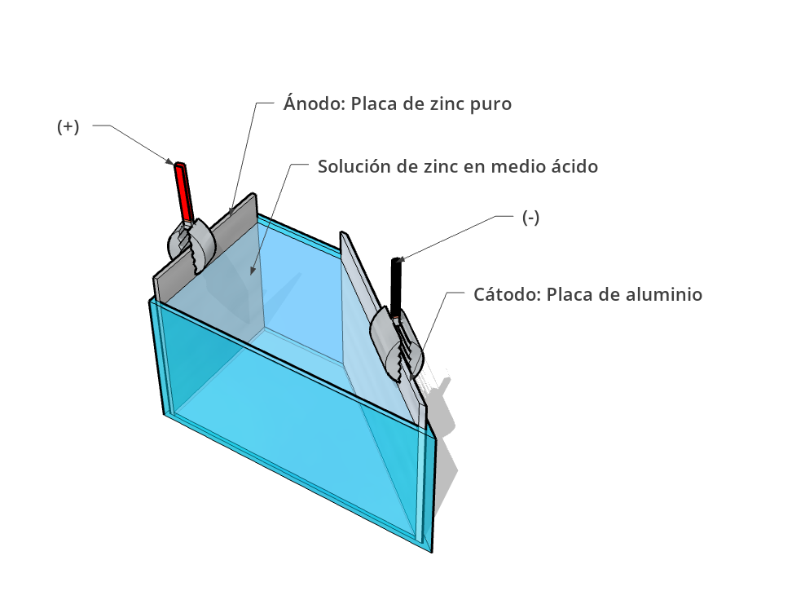
Figura I. Representación del acomodo del ánodo y del cátodo en el proceso de depósito del material.

    - Primer enjuague posterior al zincado

Se utiliza el primer baño de agua destilada. Retira las impurezas que se puedan adherir a la superficie de la solución de zincado.
Se empleó en esta fase 4 litros de agua destilada para realizar el DDE de la investigación.
    - Segundo enjuague

Se aplica un segundo baño de agua destilada. Asegura la eliminación parcial de partículas y evitar la contaminación cruzada con el proceso de niquelado.
Se empleó en esta fase 4 litros de agua destilada para realizar el DDE de la investigación.

    - Solución de niquelado aplicado para superficies de zinc y de aleaciones con base de zinc

Se prepararon 5 litros de la solución de la solución de niquelado para llevar a cabo el DDE de la investigación como se muestra en la Tabla VIII, los componentes plasmados en la Tabla IX y condiciones de operación expresadas en la Tabla X.

Composición de la solución

Tabla VIII. Composición de la solución níquel por cada litro de solución.

 | g/L
Sulfato de níquel (NiSO₄$⋅$6H₂O) | 70.18
Sulfato sódico anhidro (Na₂SO₄, cristalino) | 66.14
Cloruro amónico (NH₄Cl) | 12.5
Ácido bórico (H₃BO₃) | 12.5

Componentes de la celda
Tabla IX. Componentes utilizados en la solución de níquel.

Electrodos | Material
Ánodo | Placa de níquel
Cátodo | Placa de aluminio/zinc

Condiciones de operación:

Tabla X. Condiciones que se utilizaron en la solución de níquel.

Temperatura | 20 - 30°C
Tiempo de aplicación | 10 min.
Densidad de corriente | 1.5 A/dm²
pH | 5.6-5.9
Tiempo de deposición | 10 min.
Ánodo | Níquel 99-100%
Agitación | Sí

Para mantener el pH constante, se utilizó ácido sulfúrico (H₂SO₄) a fin de volver a la solución a un pH bajo y carbonato de níquel (NiCO₃) para llevarlo a un pH alto [2].

    - Primer enjuague posterior al niquelado

Se utiliza un primer enjuague de agua destilada para eliminar las impurezas que se puedan adherir a la superficie y retirar la solución de niquelado.
Se empleó en esta fase 4 litros de agua destilada para llevar a cabo el DDE de la investigación.
    - Segundo enjuague

Se utiliza un segundo enjuague de agua destilada con el fin de asegurar la eliminación completa de partículas en la superficie.
Se empleó en esta fase 4 litros de agua destilada para llevar a cabo el DDE de la investigación.

    - Secado

En esta última fase se aplica aire comprimido con el objetivo de eliminar la mayor cantidad de humedad de la superficie y evitar rayones en la misma.

  - Metodología de evaluación

El recubrimiento de una placa no solo se debe enfocar en el aspecto, sino que además debe tener características mecánicas favorables que aseguren un periodo de vida prolongado, por esto, se utiliza la variable de respuesta continua (aspecto del recubrimiento) y la variable cualitativa ordinal (adherencia). Estas respuestas al ser contempladas en el DDE generan un punto concreto donde el recubrimiento final cuente con características visuales y resistentes deseadas.

    - Seccionamiento de placas

Se propone dividir la placa de aluminio en 4 secciones: “A”, “B”, “C”, y “D”. Donde cada parte cuenta con un largo y ancho equitativo. Las láminas tienen un tamaño promedio de 9.8 cm x 7.7 cm (un área de 75.5 cm²o 0.755 dm²), esto nos asegura que las evaluaciones realizadas en cada sección sean comparables y consistentes.

    - Evaluación de las placas
Calificación visual
Para evaluar la calidad de depósito en una placa, los Dres. Casillas Santana y Gudiño Guzman [8] mencionan que se puede determinar la naturaleza de un recubrimiento mediante la evacuación visual por partes. Para esto, se suma el producto de la longitud en milímetros de cada zona observada por la calificación que se le asigna según su aspecto. Luego, se divide entre la longitud total de la placa en milímetros. El resultado obtenido es un promedio general del aspecto del recubrimiento. La Tabla XI representa las calificaciones de acuerdo con la calidad del revestimiento.
Tabla XI. Rúbrica para evaluar un recubrimiento.

Acabado de la placa | Calificación
Espejo | 10
Espejo defectuoso | 9
Brillante | 8
Semibrillante | 7
Velado | 6
Opaco | 5
Quemado o sin recubrir | 0

Calificación por adherencia

Para la evaluación de la adherencia del recubrimiento depositado, se utilizará la prueba de cinta de cortes transversales siguiendo los puntos establecidos por la norma ASTM-D3359. Según lo establecido por Tape et al. [9] detalla los puntos críticos del procedimiento y sus respectivas acciones a ejecutar:

- Para muestras que hayan sido sumergidas: Después de la inmersión, limpiar y secar la superficie con un disolvente adecuado que no dañe la integridad del recubrimiento. Luego, secar o preparar la superficie, o ambas cosas. En nuestro caso se utilizará agua destilada para retirar partículas de contaminación y se aplicará aire seco sobre las placas recubiertas.
- Seleccionar un área libre de imperfecciones menores o defectos de la superficie, colocarla sobre una base firme y, bajo el microscopio iluminado, realizar cortes paralelos de la siguiente manera:
- Hacer todos los cortes de aproximadamente 20 mm ($3/4$ in.) de longitud. Cortar a través de la película hasta el sustrato en un solo movimiento uniforme, usando solo la presión suficiente en la herramienta de corte para que el filo alcance el sustrato. Al hacer cortes sucesivos individuales con la ayuda de una guía, colocar la guía sobre el área no cortada.
- Después de realizar los cortes requeridos, cepillar la película ligeramente con un cepillo suave o un paño para eliminar cualquier escama o cinta de recubrimiento desprendida.
- Examinar el filo de corte y, si es necesario, remover cualquier área plana o filo de alambre frotando ligeramente sobre una piedra de aceite fina. Realizar el número adicional de cortes a 90° y centrados sobre los cortes originales.
- Cepillar el área como antes e inspeccione las incisiones para ver el reflejo de la luz del sustrato. Si no se ha alcanzado el metal, haga otra cuadrícula en una ubicación diferente.
- Cada día de pruebas, antes de iniciar la prueba, se retiran dos vueltas completas de cinta y se desechan. Se retira una longitud adicional a una velocidad constante (es decir, sin tirones) y corte un pedazo de aproximadamente 75 mm (3 in.) de largo.
- Colocar el centro de la cinta sobre la cuadrícula y en el área de la cuadrícula alise en su lugar con un dedo. Para asegurar un buen contacto con la película, frotar la cinta firmemente con el borrador en el extremo de un lápiz. El color debajo de la cinta es una indicación útil de cuándo se ha logrado buen contacto.
- Dentro de 90 $±$30 s de la aplicación, retire la cinta tomando el extremo libre y tirando rápidamente
- Inspeccionar el área de la cuadrícula para la eliminación del recubrimiento del sustrato o de un recubrimiento previo utilizando la lupa iluminada. Calificar la adhesión de acuerdo con la siguiente escala:
  - 5B Los bordes de los cortes son completamente lisos; ninguno de los cuadrados de la cuadrícula está desprendido.
  - 4B Pequeñas escamas del recubrimiento se han desprendido en las intersecciones; menos del 5 % del área está afectada.
  - 3B Pequeñas escamas del recubrimiento se han desprendido a lo largo de los bordes y en las intersecciones de los cortes. El área afectada es del 5 al 15 % de la cuadrícula.
  - 2B El recubrimiento se ha desprendido a lo largo de los bordes y en partes de los cuadrados. El área afectada es del 15 al 35 % de la cuadrícula.
  - 1B El recubrimiento se ha descascarado a lo largo de los bordes de los cortes en grandes cintas y cuadrados enteros se han desprendido. El área afectada es del 35 al 65 % de la celosía.
  - 0B Descascarado y desprendimiento total, su clasificación no entra en las clasificaciones anteriores.
- Repetir la prueba en otros dos lugares de cada panel de prueba.

Calificación propuesta

Para la calificación visual, se propone que cada sección, la calificación percibida es un promedio general de la misma y que está tiene relación con las variables aplicadas en esa sección. Además de que el proceso de sacar el promedio se está realizando de una manera más directa y sin procedimientos exhaustivos. En el caso de la prueba de cinta de cortes transversales, se utilizará el cortador de múltiples hojas de un espaciado de 2 mm (11 hojas) debido a que se considera que el espesor de película seca promedio se encuentra entre un espesor de película seca de hasta 2.0 mils ó 50 μm (El término mil (en plural "mils") es una unidad del sistema anglosajón que equivale a 0.001 in), los cortes se separaran por 1 mm y son un total de once cortes.

Para poder adaptar el DDE de acuerdo con esto, se propone utilizar los siguientes valores numéricos para la prueba de adherencia de manera que sea consistente en el modelo de regresión final. En la Tabla XII se muestra este ajuste.

Tabla XII. Transformación de los resultados cualitativos a escala numérica para la prueba de adherencia.

Clasificación ASTM | Valor alimentado en Minitab
5B | 5
4B | 4
3B | 3
2B | 2
1B | 1
0B | 0

- RESULTADOS Y DISCUSIÓN

Las Figuras III, IV, VI y VII demuestran que los resultados siguen una distribución normal y se comportan de manera aleatoria e independiente. Esto propone que el modelo estadístico es robusto y que las variaciones observadas en la adherencia y en la calificación visual se deben verdaderamente a los factores evaluados.

Por otra parte, el diagrama de Pareto en la Figura II muestra que la adherencia del zinc no solo tiene factores individuales importantes, sino que las interacciones entre varias tienen más peso como combinación de la densidad de corriente con el tipo de corriente (interacción EF). Esto indica que la corriente pulsada modifica la difusión y altera la nucleación de los iones, lo que, al emparejarse con una densidad de corriente particular, genera una mejor adhesión en la porosidad del aluminio.

Así la Figura V propone que el uso de corriente pulsada (factor E) es la variable con mayor peso sobre la calidad visual. Electroquímicamente, la aplicación de una corriente pulsada con un ciclo de trabajo del 20 % a 10 Hz permite la reposición continua de iones de zinc en la capa límite durante los intervalos de apagado. Evitando la formación de depósitos desordenados y propiciando un crecimiento de grano mucho más fino que se traduce en un acabado brillante.
Por último, la optimización de múltiples respuestas que se muestran en la Tabla XIII indica que es posible alcanzar una alta adherencia y una excelente calidad visual utilizando la Solución 1. Unos aspectos para resaltar de esta propuesta es que opera en los niveles bajos de energía y duración: 25 °C de temperatura, un tiempo de matizado de 120 s y un tiempo de zincado de 120 s, lo que demuestra que no es necesario calentar la solución a 40 °C ni usar periodos prolongados de inmersión para obtener recubrimientos de calidad.

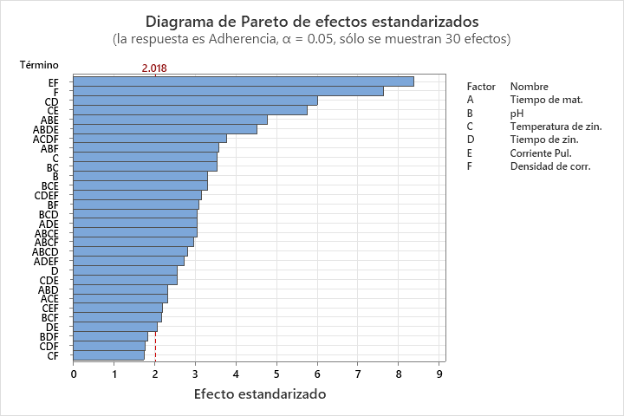
Figura II. El efecto combinado de la corriente pulsada con la densidad de corriente tiene más efecto la adherencia.
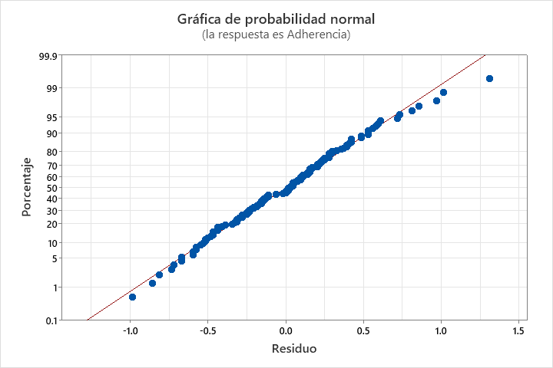
Figura III. Los datos son normales y se pueden utilizar en la respuesta de adherencia.

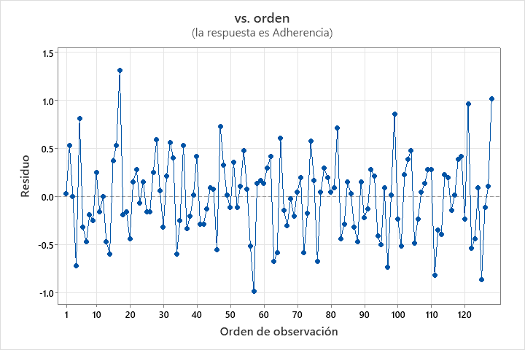
Figura IV. Los datos obtenidos son aleatorios e independientes en la respuesta de adherencia.

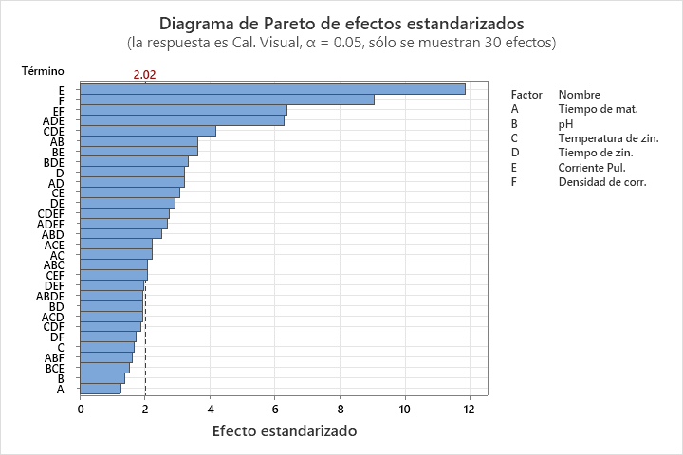
Figura V. El efecto de la corriente pulsada tiene más efecto en la calificación visual.
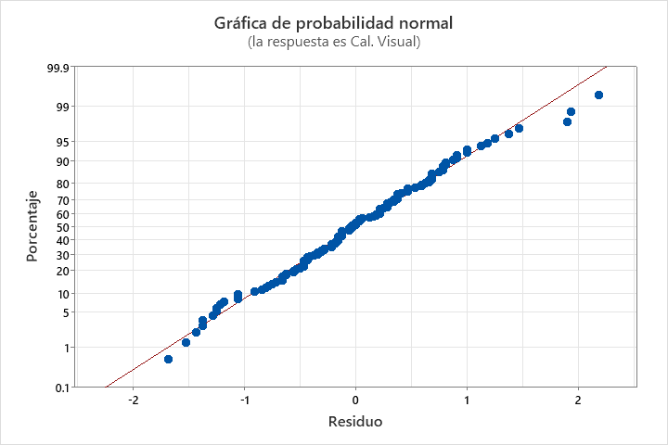

Figura VI. Los datos son normales y se pueden utilizar en la respuesta de calificación visual.

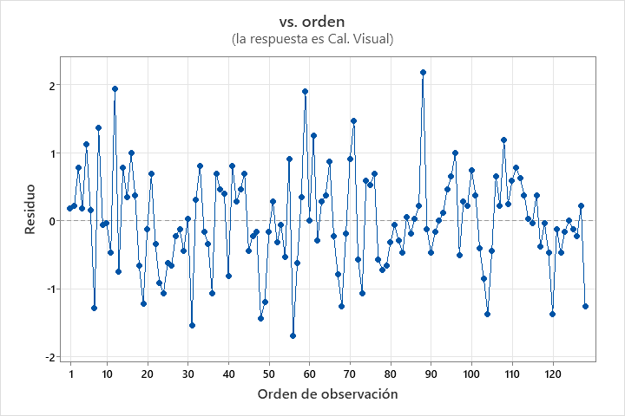

Figura VII. Los datos obtenidos son aleatorios e independientes en la respuesta de la calificación visual.

Tabla XIII. Optimización de proceso mediante tres opciones que aseguran el máximo de las respuestas.

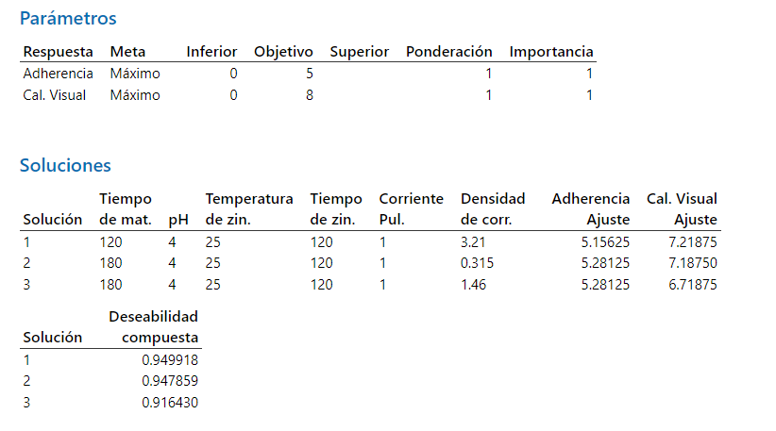

- CONCLUSIONES

Para dar cierre a esta investigación se resalta que el objetivo de erradicar los depósitos quebradizos y opacos en las piezas de aluminio de Volta Plating Solutions se cumplió con éxito. Observando que el problema se origina en la etapa de zincado previo y que, al aplicar los parámetros óptimos encontrados se genera una película de zinc lo suficientemente buena para asegurará la posterior deposición uniforme de la capa de níquel metálico. Por otro lado, se debe tener en cuenta que la corriente pulsada juega un papel importante en la calidad de recubrimientos y que sería de suma importancia considerar implementar como herramienta importante en la industria. Por último, se logró validar científicamente la formulación del Manual de Recubrimientos Electrolíticos Industriales ya que su viabilidad industrial depende estrictamente de un control riguroso de las variables operativas (pH, temperatura y eléctricas), justificando plenamente la ejecución del modelo factorial.

- AGRADECIMIENTOS

Estoy en plena gratitud con mi director de tesis el Dr. Omar Alejandro González Meza, me ayudó durante toda la investigación. Sus conocimientos y el apoyo incondicional en cualquier momento fueron esenciales a fin de superar los problemas a lo largo de la planeación y realización del proyecto. Además de que fue el pilar para poder coordinar este equipo integral de manera eficaz y estructurada.

Mil gracias a la guía experta de mi asesor el Dr. Norberto Casillas Santana propuso ideas y pasos pertinentes. Facilitando las labores de investigación y logrando los objetivos planteados. Su forma de actuar es sin duda eficiente y precisa. Muestro gratitud por la confianza de dejarme esta encomienda.

Se entrega distinciones y méritos especiales a los coautores del trabajo. Los próximos ingenieros de Electro-Fotónica, Fernando Salvador Samayoa Martínez y Salvador Castro Pérez, ayudaron a que el control del sistema resultara eficaz. Esta era una meta que necesitábamos sin duda. Sus habilidades y apoyo incondicional fueron de vital importancia para realizar este proyecto. En hora buena, son los mejores.

- REFERENCIAS

[1] AllBiz, Volta Plating Solutions, Consultado el 08 de abril de 2026, 2026. dirección: https://www.bizarchivo.mx/volta-plating-solutions#google_vignette
[2] E.A.Ollard y E. B. Smith, Manual de recubrimientos electrolíticos industriales, Second, S. A. Compañia Editorial Continental, ed. México, D.F., 1963.
[3] D.R. Askeland, Ciencia e ingeniería de los materiales. Iberoamérica, 1998, ISBN: 9789687529363.
[4] J. A. Salazar-Jiménez, “Introducción al fenómeno de corrosión: tipos, factores que influyen y control para la protección de materiales” Revista Tecnología en Marcha, vol. 28, n.o 3, págs. 127-136, 2015.
[5] J. A. Ruiz Padilla, “Recubrimiento electrolíticos aplicados a prácticas del laboratorio de tratamientos superficiales de procesos de producción mecánica,” B.S. thesis, QUI TO/EPN/2006, 2006.
[6] Minitab, Minitab Statistical Software, Consultado el 08 de abril de 2026, 2026. dirección: https://www.minitab.com/es-mx/products/minitab/#tabs-54d2876f0d xpofif1ig7-tab-3.
[7] A. Parera et al., “Ésteres grasos de polietilenglicol,” 1970
[8] N. Casillas Santana y B. Gudiño Guzman, Electroquímica 2 para ingenieros químicos, Documento interno, Universidad de Guadalajara, 2024.
[9] S. Tape et al., “Standard test methods for measuring adhesion by tape test1,” ASTM Inter national, Pennsylvania, United States, 2012.

